Weihnachten
in Deutschland

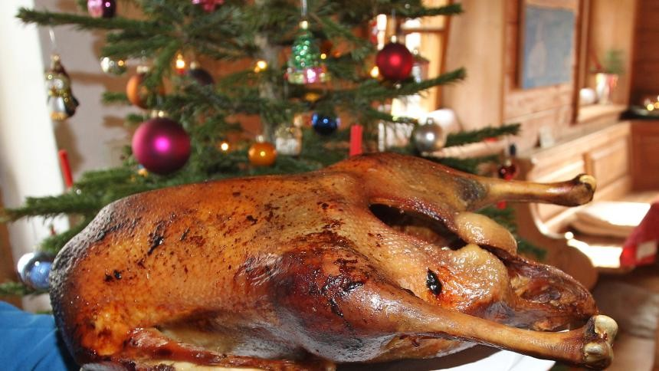

Deutschland. Der erste Vorgeschmack auf Weihnachten kommt mit den Lebkuchen und Spekulatius, die schon Anfang September aus heiterem Spätsommerhimmel in den Supermarktregalen auftauchen. Ab dem ersten Advent verbreiten Weihnachtsmärkte, Weihachtshits im Radio und Lichterketten Weihnachtsstimmung im ganzen Land.
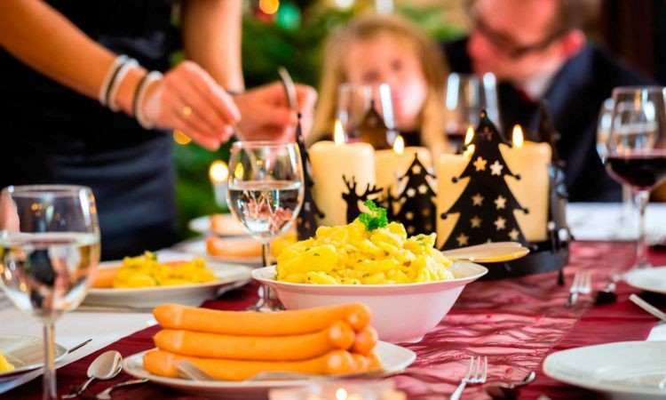
Feiern nur religiöse Deutsche Weihnachten?

Nein. Es ist zwar das christliche Fest zur Geburt Jesu Christi, aber auch Deutsche, die sich zu keinem Glauben bekennen, feiern Weihnachten – insgesamt 78 Prozent. Weihnachten zu feiern ist für die meisten eine wichtige Familientradition. Etwa jeder vierte Deutsche geht an Weihnachten in die Kirche. Für viele ist an Heiligabend der Besuch der Christmette um Mitternacht ein Ritual, das sie nicht missen möchten.

Welche Bräuche sind Deutschen zu Weihnachten wichtig?

Bei einer Umfrage des Markforschungsinstituts Yougov nannten die meisten Befragten Kerzen, Tannenbaum, Plätzchen backen und Geschenke kaufen. 2016 standen fast 30 Millionen Weihnachtsbäume in den Wohnzimmern; bevorzugt echte, denn Plastikimitate sind verpönt.

Wie verläuft ein typisch deutsches Weihnachtsfest?
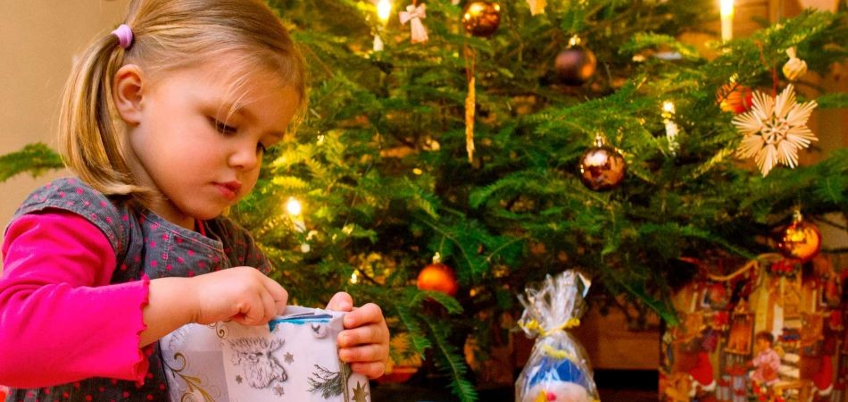
In Deutschland gibt es zwei Weihnachtsfeiertage, den 25. und den 26. Dezember. Der 24. Dezember, Heiligabend, teilt sich für viele in einen hektischen Vormittag und einen festlichen Teil am Abend. Fällt Heiligabend auf einen Werktag, sind die Geschäfte bis Mittag geöffnet, und es herrscht Hochbetrieb, wenn letzte Geschenke oder Lebensmittel für das Festessen besorgt werden. Danach gilt es, den Weihnachtsbaum mit Lichterketten und bunten Kugeln zu schmücken, Geschenke zu verpacken und das Essen vorzubereiten.
Am frühen Abend kommen die Familien zusammen. Manche pflegen Traditionen wie gemeinsames Singen oder Musizieren. Nach dem Essen folgt die Bescherung: Dann dürfen die Päckchen, die unter dem Weihnachtsbaum liegen, ausgepackt werden. Kinder hatten schon Wochen vor Weihnachten einen Wunschzettel ans Christkind geschrieben und warten aufgeregt, ob sich ihre Wünsche erfüllen.
Junge Leute, die über die Feiertage in ihren Heimatort zurückgekehrt sind, ziehen oft zu später Stunde noch einmal los, um alte Freunde zu treffen.

Warum essen Deutsche an Heiligabend Kartoffelsalat?

In alter christlicher Tradition war vom Martinstag am 11. November bis 24. Dezember Fastenzeit. Deshalb kommt an Heiligabend ein einfaches Gericht auf den Tisch, zum Beispiel Karpfen, denn Fisch ist die symbolische Fastenspeise. Aber am beliebtesten im ganzen Land ist Kartoffelsalat mit Würstchen; das gibt es laut einer Umfrage von 2016 bei fast jedem zweiten Deutschen.
Am ersten oder zweiten Weihnachtsfeiertag wird am festlich gedeckten Tisch üppig geschlemmt. Das traditionelle Weihnachtsessen ist Gänsebraten mit Kartoffelklößen und Rotkohl.
An Weihnachten ist es üblich, einen Weihnachts- oder Christbaum zu schmücken. Dafür wird einige Tage zuvor eine Tanne oder Fichte im Haus aufgestellt, die dann geschmückt wird. Erstmals erwähnt wird der Weihnachtsbaum 1419, als das Freiburger Heilig-Geist-Spital einen Baum mit Nüssen und Äpfeln behängte, die die Menschen herunternehmen durften. Sich einen eigenen Baum in das Wohnzimmer zu stellen, wurde erst im 19. Jahrhundert modern. Damals aber, hängte man den Baum noch kopfüber auf.6
Heute nicht wegzudenken, ist auch der Adventskranz eine Erfindung der Neuzeit. Erst Ende des 19. Jahrhunderts kam die Idee auf, den Kindern die Wartezeit bis Weihnachten mit Kerzen zu verkürzen. Anfänglich 24, sind es heute meist 4 Kerzen, die jeweils am Adventssonntag entzündet werden.6
Viel älter hingegen ist die Krippe. Bereits im 4. Jahrhundert gab es bildliche Darstellungen der Geburt Christi. Ihren Durchbruch in der heute verbreiteten Form der Figurendarstellung hatte sie jedoch erst im 13. Jahrhundert. Angeblich wurde die erste Krippe von dem Heiligen Franziskus von Assisi gebaut. In Zeiten der Säkularisation kam es mancherorts zu einem Verbot der Krippendarstellungen, vor allem in bayerischen Kirchen. Um die Jahrhundertwende ließ das Interesse am Krippenbau stetig nach. Ab dem 20. Jahrhundert ist das Interesse allerdings wieder gestiegen. So finden sich zur Weihnachtszeit in vielen Kirchen wieder aufwändige Krippendarstellungen.7
Geschenke und Weihnachtszeit gehören vor allem in der heutigen Zeit zusammen. Lange Zeit war das Beschenken allerdings am Nikolausabend vorgesehen. Martin Luther schaffte 1535 die Bescherung am 6. Januar für die Protestanten ab, weil er Personenkult ablehnte. Laut Luther bringe der Heilige Christ am Weihnachtsabend Geschenke. Im Wandel der Zeit wurde aus dem Heiligen Christ das stark romantisierte Christkind – und verbreitete sich um 1900 auch unter den katholischen Christen. Bis Ende des 19. Jahrhunderts kam es immer wieder zur Vermischung der beiden Figuren. So übernahm der katholische Süden immer mehr das Christkind und feierte Sankt Nikolaus am 6. Dezember weiter. Im Osten und im Norden Deutschlands wurde der Nikolaus zum Weihnachtsmann und brachte die Geschenke am 24. Dezember.8
Christen feiern in der Nacht auf den 25. traditionell den Weihnachtsgottesdienst (im Süden: Christmette). Früher begann der weihnachtliche Gottesdienst um 24:00 Uhr, mit der Zeit wurde der Zeitpunkt allerdings vorverlegt. So beginnen heute die Messen meist um 22.30.9 10
Mit der Wichtigkeit des Festes sind mannigfaltige Bräuche entstanden, die je nach Region und Bundesland variieren.9
Weihnachtsgurke: Dieser Brauch kommt aus den USA und wird auch dort als „deutsche Tradition“ groß zelebriert: Wer zuerst die Christbaumkugel in Essiggurkenform am Christbaum entdeckt, erhält ein zusätzliches Geschenk. Auch in deutschen Haushalten hängen seit 2009 immer öfter Weihnachtsgurken am Baum.11
Im Norden ist übrigens der Weihnachtsmann für die Geschenke zu
Ein weniger besinnlicher Brauch ist es, sich Gruselgeschichten zu erzählen, während auf die Bescherung gewartet wird. Vor allem im Nord- und Nordostdeutschland wird dieser Brauch zelebriert.
Auch der Christklotz ist ein weiterer Brauch am Heiligen Abend: Es handelt sich dabei um einen geweihten Holzklotz, der an Heiligabend in den Kamin gelegt wird und ist ein Symbol des Weihnachtsfriedens. Bis Dreikönig blieb der Klotz dann im Feuer, ehe seine Asche über den Feldern verteilt wurde, um dann gegen Unglück zu schützen.
Das Christkindlschießen der Weihnachtsschützen ist im Berchtesgadener Land in der letzten Wochen vor Heiligabend Brauchtum. Die Schützen schießen jeden Tag um 3 Uhr Nachmittag und zusätzlich vor der Christmette am Heiligabend.11
[19.12.2019 22:07] Жанна Евсеева(Волобуева): картинки тоже
[19.12.2019 22:10] Про100 Я: Die 10 beliebtesten Traditionen zu Weihnachten in Deutschland

Schon bald steht sie wieder vor der Tür. Mit Lebkuchen, Nelkenduft und Tannennadel im Gepäck schleicht sich die Weihnachtszeit heimlich still und leise in den Alltag. Plötzlich sind überall die ersten Weihnachtsdekorationen zu bewundern, in den Läden sind Weihnachtslieder zu hören und so langsam, aber sicher beginnt an den Wochenenden das rege Treiben in den Einkaufsstraßen. Welche Traditionen und Bräuche zu Weihnachten in Deutschland besonders hoch im Kurs stehen, das verrät der Beitrag im Folgenden.

1. Der Weihnachtsbaum im Wohnzimmer

￼In so gut wie jedem deutschen Wohnzimmer findet er zu Weihnachten einen Ehrenplatz: Der Weihnachtsbaum ist ein Muss für die besinnlichste Zeit des Jahres.

Zu den wohl beliebtesten und bekanntesten Traditionen gehört der Weihnachtsbaum. Im Rheinland hat dieses weihnachtliche Brauchtum seinen Ursprung um das Jahr 1800. Damals wurden die ersten sogenannten „Lichterbäume“ in den Wohnstuben der Bürger aufgestellt. Im Gegensatz zu heute wurde der Baum in der damaligen Zeit mit Äpfeln und buntem Papier geschmückt. Heutzutage bekommt der Weihnachtsbaum einen Ehrenplatz im Wohnzimmer, wo er mit Kugeln, Lichterketten und vielseitigen weihnachtlichen Symbole geschmückt wird.

2. Geschenke kaufen

￼Geschenke für die liebsten Herzmenschen zu besorgen, ist inzwischen ebenfalls Tradition in Deutschland.

Was wäre ein Weihnachtsbaum ohne Geschenke? Im 21. Jahrhundert wäre er so absolut unvollständig. Aus diesem Grund gehören die vielen Weihnachtspräsente inzwischen ebenso zu den typischen Traditionen zu Weihnachten wie der Baum selbst. Allerdings beginnt dieser Brauch schon vor dem eigentlichen Akt des Schenkens am 24., 25. oder 26. Dezember. Grundsätzlich startet diese Traditionen in der Vorweihnachtszeit beim Suchen, Finden und Kaufen der Geschenke. Inzwischen kommen dabei stattliche Summen zusammen, sodass Einzel- und Onlinehandel in dieser Zeit des Jahres ein absolutes Hoch erleben.

Tipp: Wer in diesem Jahr etwas größere Weihnachtsgeschenke plant und noch am hin und her rechnen ist, wie dieses finanziert werden können, schaut mal bei smava vorbei. Hier bekommen Interessierte beispielsweise innerhalb von 48 Stunden einen praktischen und günstigen Expresskredit.

3. Die Bescherung

In den meisten Ländern feiern die Menschen die Bescherung erst am 25.12. Hierzulande wird allerdings schon einen Tag früher zelebriert. Am 24. Dezember ist Heiligabend und jede Familie hat an diesem besonderen Tag einige Traditionen. Während einige gemeinsam den Baum schmücken, stehen andere stundenlang in der Küche, um ein leckeres und festliches Mahl für die Familie zu zaubern. Eins ist allerdings überall gleich, denn in der Regel folgt nach dem Essen die Bescherung. Damit ist der Teil des Abends gemeint, wo endlich die Geschenke ausgepackt werden dürfen. Bei festlicher Musik kommt dabei noch mehr besinnliche Stimmung auf.

4. Gottesdienst an Heiligabend

So manch ein Film-Fan liebt die Weihnachtszeit, denn grundsätzlich gibt es ein paar Klassiker, die immer gezeigt werden. Ob „Kevin allein zu Haus“ oder „Der kleine Lord“, hier ist für jeden Geschmack ein weihnachtliches Filmerlebnis dabei. Aber nicht alle genießen die Zeit ausschließlich vor dem TV. Es gibt auch viele Weihnachts-Fans, die an Heiligabend vor dem großen Festmahl und vor der Bescherung, den Gottesdienst in der örtlichen Kirche besuchen.

5. Plätzchen backen in der Vorweihnachtszeit

￼Ein sehr köstlicher Weihnachtsbrauch ist das Plätzchen backen in der Vorweihnachtszeit.

Wer sich auf Weihnachten einstimmen will, der verwandelt seine Küche in der Zeit davor garantiert das ein oder andere Mal in eine Weihnachtsbäckerei. Das Backen von Plätzchen, Zimtsternen und Lebkuchenhäusern gehört bei vielen zu den klassischen Traditionen und Brauchtümern in der Vorweihnachtszeit. Das Schöne dabei ist, dass dieser Brauch auch ein leckeres Endergebnis zum Naschen und Genießen hervorbringt.

6. Der Adventskalend
6. Der Adventskalender

Für die kleinsten Familienmitglieder ist das Zählen der Tage bis zum 24. Dezember ein besonderes Spektakel. Warum? Ganz klar, der klassische Adventskalender sorgt an jedem Tag für eine kleine leckere Überraschung. Meistens handelt es sich dabei um eine Süßigkeit wie eine kleine Tafel Schokolade. Aber es gibt inzwischen auch zahlreiche Modelle, die für die unterschiedlichsten Geschmäcker und Bedürfnisse geeignet sind.

7. Besuch verschiedener Weihnachtsmärkte

Entlang der vielseitigen Essens- und Getränkestände lässt es sich richtig gut schlendern, genießen und entspannen. Weihnachtsmärkte sind in jedem Jahr magische Anziehungspunkte. Eigentlich gibt es in jeder Stadt einen Markt, der zum ersten Advent eröffnet. Lumumba, Glühwein und gebrannte Mandeln gehören dabei zu den beliebten Snacks und Drinks. Darüber hinaus lassen sich aber auch Christbaumschmuck, Kerzen und vieles mehr hier entdecken. Besonders bekannt für ihre Weihnachtsmärkte sind Nürnberg, Dresden und Aachen.

8. Stiefel putzen für den Nikolaustag

Vor der großen Bescherung am 24. Dezember gibt es für viele Kids noch eine kleine Bescherung, und zwar am 06. Dezember. Der allseits bekannte und beliebte Nikolaustag geht mit einer weiteren Tradition einher. Am 05. Dezember putzen die Kinder nämlich ihre Stiefel oder Schuhe, die anschließend vor die Haus- oder Zimmertür gestellt werden, damit der Nikolaus diese mit Kleinigkeiten befüllen kann.

9. Der Adventskranz

Für Erwachsene gibt es ebenfalls einen beliebten „Countdown-Brauch“, um die Tage beziehungsweise Wochen bis Weihnachten zu zählen. Es handelt sich dabei um den Adventskranz, der in jedem Jahr zu den klassischsten Weihnachtsbräuchen zählt. An jedem Sonntag – beginnend mit dem ersten Advent, der manchmal auch schon am letzten November Wochenende ist – wird eine Kerze auf dem Kranz angezündet. Wenn alle vier Kerzen brennen, ist es nicht mehr weit bis zum heiligen Abend. Heutzutage werden die Adventskränze gerne selbstgebastelt, sodass sie in zahlreichen Varianten und Formen erscheinen. Auch das Basteln mit Familienmitgliedern kann eine schöne Tradition sein.

10. In den Urlaub fahren

Eine Sitte, die im weihnachtlichen Kontext noch nicht ganz so alt ist, ist das Verreisen zur besinnlichsten Zeit des Jahres. Zu den beliebtesten Reisezielen im Winter gehören beispielsweise:

• Nordsee,

• Ostsee,

• Rheinland-Pfalz,

• Moseltal,

• Bayern und

• der Schwarzwald.

Allerdings ist ein Urlaub zur Weihnachtszeit oft mit einem Plus an Kosten verbunden. Denn, neben den Weihnachtsgeschenken kommen noch finanzielle Aufwendungen für Unterkunft, Essen und Co. dazu. Außerdem kostet ein Weihnachtsurlaub oft etwas mehr, da es sich mittlerweile – ähnlich wie im Sommer – um eine sehr beliebte Reisezeit handelt.

10 искушений для сладкоежки в Германии Кухня Германии богата не только мясными и овощными блюдами. В стране ценят и умеют готовить нежные булочки, сладкие пряники и печенье, воздушные пирожные и вкусные конфеты. Весь мир знает Шварцвальдский вишневый торт, а вкуснейшему немецкому шоколаду даже посвящен интерактивный музей в Кельне. Вниманию истинных сладкоежек и почитателей гастрономического туризма предлагается обзор популярных десертов и сладостей из Германии. Мармеладные мишки Харибо (Haribo Bärchen)

